Сюжетно-ролевая игра «Полёт в космос»

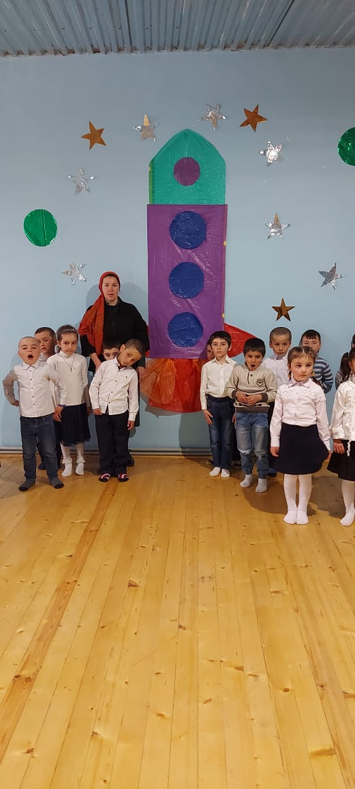

Воспитатель:Ахметвалиева А.М.

с.Килер,2021 г.
Сюжетно- ролевая игра «Полет в космос»
для детей подготовительной к школе группы
Цель: формирование умения более широко и творчески использовать в играх знания о планетах солнечной системы, о космических кораблях, комбинировать различные тематические сюжеты в единый игровой сюжет.
Задачи:
Образовательные:
• Обобщить и систематизировать знания детей о космосе.
• Учить развивать сюжет на основе знаний, полученных при восприятии окружающего, из литературных произведений, выставок и обогащать его.
• Рассказать о звёздах и зодиакальных созвездиях.
• Расширять словарный запас словами: планета, солнечная система, космонавт, конструктор, пульт управления, телескоп, созвездие, спутник, комета, метеорит, невесомость.
• Формировать умение согласовывать свои действия с действиями партнёров, соблюдать в игре ролевые взаимодействия и взаимоотношения, подводить к самостоятельному созданию игровых замыслов;
Развивающие:
• Развивать интерес к сюжетно-ролевым играм; самостоятельность в создании игровой среды, в соблюдении правил и норм поведения в игре.
Воспитательные:
• Воспитывать дружеские взаимоотношения; умения договариваться, мириться, уступать и убеждать; разрешать конфликты, возникающие в ходе игры; ответственность за исполнение роли.
Ход игры:

Внимание!!!Внимание!!!Все пропало!Наш корабль сломался в туманности Андромеды...Наши координаты...(шшшшшш).Помогите(шшшшш).Ищите(шшшшшш).Луна.
Воспитатель:Ребята,давайте отправимся в путешествие на космической ракете!Такой же;как у Юрия Гагарина!А вы знаете,что "Восток-1"("Восток")-космический корабль из серии "Восток",первый космический аппарат,поднявший человека на околоземную орбиту.На корабле "Восток" 12 апреля 1961 года летчик-космонавт СССР Юрий Алексеевич Гагарин совершил первый в мире полет в космическое пространство.Старт корабля состоялся с космодрома "Байконур" в 9 часов 7 минут по московскому времени.Занимайте свои места,пристегните ремни безопасности.Итак:10,9,8,7,6,5,4,3,2,1,0.Поехали!
Бортовой компьютер(БК):Добро пожаловать в космическое пространство.Ровно 60 лет назад Человек впервые оказался в космосе.Звали этого известного всему миру космонавта Юрий Алексеевич Гагарин,а его корабль назывался "Восток"-прямо как наш.Внимание,мы приближаемся к естественному спутнику Земли-Луне.Приготовьтесь к посадке,на Луне нет привычной нам атмосферы и кислорода.Наденьте скафандры и будьте осторожны.(Дети имитируют надевание скафандров).
Лунатик:Ой,кажется я попался!Ага,попался!
Воспитатель:Добрый день,уважаемый лунопланетянин!
Лунатик:Во-первых,прежде чем летать где не попадя,будьте любезны узнать...Важнейшая особенность земной природы-непрерывное чередование дней и ночей,происходящее с периодичностью в сутки,в 24 часа.А как обстоит с этим делом на Луне?Происходит ли и там последовательная смена теплых дней и прохладных ночей,и если происходит,то сколько по времени там длится день и сколько ночь?Благодаря удивительной особенности своего вращения Луна всегда повернута одной и той же стороной к Земле,но не к Солнцу.Двигаясь вокруг Земли,она поворачивается к дневному светилу разными местами своей поверхности.Поэтому в каждой местности на Луне бывает то день,то ночь.Но поскольку сутки там продолжаются лунный месяц-день длится почти две недели и столько же длится ночь.Во-вторых,Луна- это не планета,а естественный спутник Земли!Поэтому я не планетянин,а спутникянен.
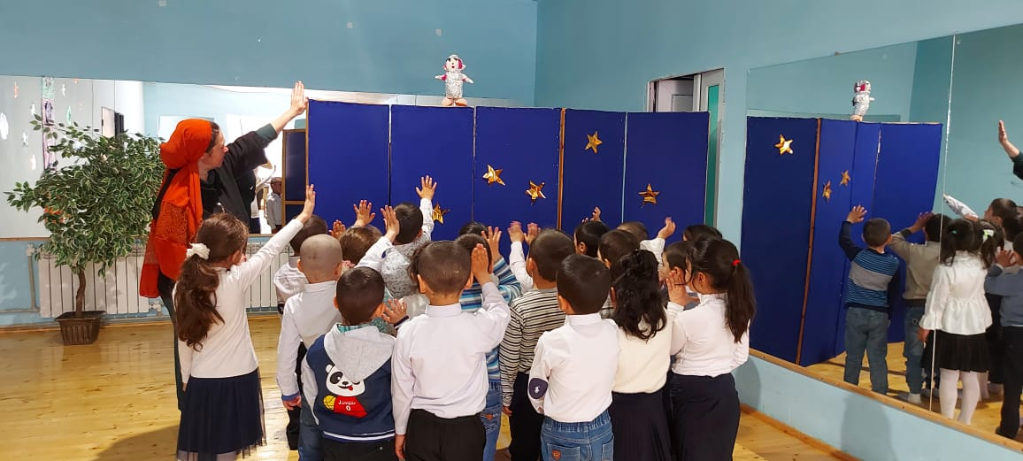
Воспитатель:Ой,какой же вы умный!Именно вы нам и нужны!Помогите найти корабль,отправивший сигнал из туманности Андромеды!
Лунатик:Да это я легко!Всего лишь нужно связать между собой цепочки ДНК трехдневного побега папайи и меланж,отнести их в Мариинскую впадину ровно в 23 часа 15 минут 16 секунд,не задев Лахнесского чудовища,вытащить тину со дна и отделить от нее всех одноклеточных...
Воспитатель:Извините, что перебиваю,но мы ничего не поняли.
Лунатик:Ладно,отгадывайте загадки.А я за это дам вам подсказки.Готовы?
1.Освещает ночью путь,
Звездам не дает заснуть.
Пусть все спят,ей не до сна,
В небе светит нам...(Луна)
2.Сверкая огромным хвостом в темноте,
Несется средь ярких звезд в пустоте,
Она не звезда,не планета,
Загадка Вселенной...(Комета)
3.По темному небу рассыпан горошек
Цветной карамели из сахарной крошки,
И только тогда,когда утро настанет
Вся карамель та внезапно растает.
Лунатик:Все, подсказал,а теперь день сменился ночью,а я спать.
Воспитатель:Ой,ребята,как-то быстро он убежал.
Бортовой компьютер:Наш пункт назначения-Комета!Летим дальше!Курс на ближайшую комету!Пристегните ремни!
Attention!Внимание!Мы попали в зону действия черной дыры!
Воспитатель:Ой,ребята,что сейчас будет!
Бортовой компьютер:Ученые-астрономы рассказывают,что Черные Дыры были когда-то звездами.Звезды были очень большими,и когда они были "старые" (на последней стадии своей эволюции,как говорят ученые),они взорвались и превратились в Черную Дыру;стали после взрыва все в себя затягивать и "поедать".И,как мы узнали недавн-Черные Дыры могут со временем терять массу,то есть испаряться,уменьшаться со временем.Значит через долгие миллионы лет они могут совсем исчезнуть.
И что хочется сказать в заключение:Черные Дыры-очень необычные и интересные объекты в Космосе.Мы их самих не видим,но видим то,что они вытворяют со звездами и облаками пыли и газа возле себя,затягивая и поглощая их.
Воспитатель:Кажется,это очень загадочное место!Ой,что это?Какое-то письмо.(Воспитатель открывает письмо и читает его)
"Вы попали в гравитационное поле между пространством и временем.Единственное,что вам поможет,это доброе и нежное воспоминание.Соберите пазлы,картинка напомнит вам о...
Дети:О Земле!
Воспитатель:Вперед,к ближайшей комете!
Бортовой компьютер:Комета Панстаррс-это долгопериодическая комета,движущаяся по гиперболической орбите.Открыта 21 мая 2017 года с помощью 1,8 метрового телескопа панорамного обзора неба Pan-STARRS.Курс на Панстаррс!
(Появляется рыдающий инопланетянин,бегающий из угла в угол).
Инопланетянин:Грустно,скучно,тоскливо,одиноко.Горе мне горе,беда бедовая.Грустно,скучно...
Воспитатель:Здравствуйте,что у вас произошло,что случилось?Почему вы грустите?
Инопланетянин:Просто я тут совсем один.Мне одиноко,развеселить меня некому.В гости не сходишь,настроение не поднимешь.
Воспитатель:Дорогой инопланетянин,когда нашим ребятам грустно,мы играем в нашу любимую игру "Танец с платочком".
"Танец с платочком"
На стульчик встает девочка,держа в вытянутой руке платок.Под звуки лезгинки мальчики танцуют вокруг девочки.Когда музыка перестает звучать,девочка роняет платок.Мальчики стараются поднять раньше других платок.Тот,у кого в руках оказывается платок танцует с девочкой лезгинку.
Инопланетянин:Вот повеселили так повеселили,я давно так не радовался!Вы ребята молодцы,но есть одна проблема.У меня есть координаты нужной вам звезды,но они устарели и часть информации утеряна,а я в математике вообще не разбираюсь.
Задание "Продолжи числовой ряд".
На доске расположены цифры.Воспитатель предлагает детям продолжить числовой ряд.
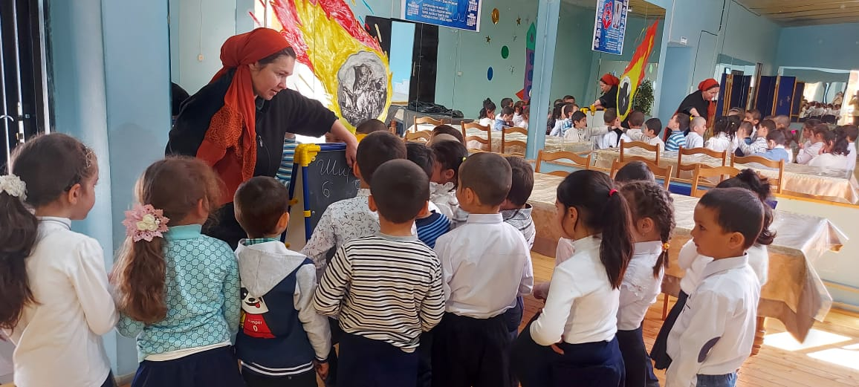
Воспитатель:Ой,ребята,кажется,для нас еще одно задание,с которым мы конечно справимся!
Назовите цифру,которая находится после 4...,после 7...,после 8...,перед 10...,перед
8...,перед 1... .
Мы узнали координаты!Молодцы,отлично!
Широта: 5; 8; 9.
Долгота: 9; 7; 2.
Бортовой компьютер:Наша система готова к запуску,немедленно подняться на корабль!Всем на корабль!
Воспитатель:Инопланетянин,может ты полетишь с нами?
Инопланетянин:Нет,это мой дом,а вы не забывайте меня.
Дети:До свидания,инопланетянин!Прилетай к нам в гости.
Бортовой компьютер:Запускаем ваши координаты.Всем пристегнуть ремни безопасности.
Воспитатель:Ребята,напомните нужные нам координаты.
Дети:Широта- 5; 8; 9.Долгота- 9; 7; 2.
Итак начинаем обратный отсчет:10,9,8,7,6,5,4,3,2,1.Поехали!
Воспитатель:Ребята,путь нас ждет неблизкий,давайте вспомним,какой сегодня день.
Дети:Сегодня День космонавтики.
Воспитатель:Как звали первого космонавта?
Дети:Юрий Алексеевич Гагарин
Воспитатель:Как назывался космический корабль,на котором Юрий Гагарин отправился в космос?
Дети:Космический корабль назывался "Восток-1".
Воспитатель:Какими качествами должен обладать космонавт?
Дети:Космонавт должен быть смелым,здоровым,много знать.
Бортовой компьютер:Вы прилетели в туманность Андромеды.Добро пожаловать!
Голос:Земляне,помогите мне, пожалуйста...Люди,земляне,вы где?
Воспитатель:Здравствуйте,это вы отправляли сигнал SOS и просили о помощи?
Человек:Да,это я просил о помощи.Космические пираты взяли меня в плен,потому что им не с кем было дружить.Они считают,что друзей нужно спрятать под замком,как сокровище.Вот они меня связали,спрятали,а сами улетели (плачет).
Воспитатель:Не плачьте,мы вам сейчас поможем.Ребята,нужно найти правильный ключ от замка.
Амин,попробуй синий ключ.Подходит?Нет.
София,попробуй черный ключ.Подошел?Нет.
Амира,попробуй розовый ключ.Подошел?Ура!Подошел!(Открывают замок,снимают цепь)
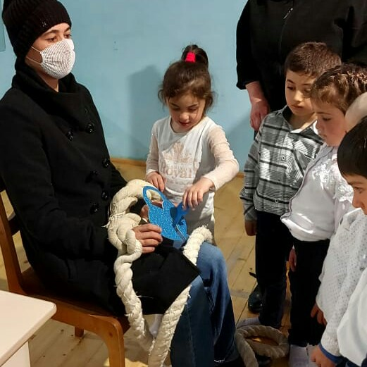
Человек:Жалко мне этих пиратов,опять одни останутся.
Воспитатель:А давайте мы им фотографию Земли из космоса с нашим адресом оставим.Они к нам прилетят,а мы их в садике научим как правильно дружить.
Бортовой компьютер:Куда держим курс?
Дети:Земля,Россия,Дагестан,Докузпаринский район,село Килер.
10,9,8,7,6,5,4,3,2,1.Поехали!
Бортовой компьютер:Добро пожаловать в Солнечную систему.Планета Земля-рай для живых существ.На Земле есть необходимый кислород и обилие пресной воды,что делает нашу планету процветающай и обетованной. А вот и наш детский сад "Бахча".
